中国铁矿石价格指数（CIOPI）

中国钢铁工业协会 2017年3月7日印发

一、进口铁矿石价格（OPI）
3月7日，直接进口铁矿石62%品位干基粉矿到岸价格为87.61美元/吨（即1.4131美元/吨度），环比每吨下降1.22美元，降幅为1.37%；当月平均价格为89.27美元/吨。
3月7日，现货贸易进口铁矿石62%品位干基粉矿人民币含税价格为735.62元/吨，环比每吨下降6.76元，降幅为0.91%，当月平均价格为748.15元/吨。
3月7日，直接进口铁矿石58%品位干基粉矿到岸价格为77.35美元/吨（即1.3336美元/吨度），环比每吨下降0.84美元，降幅为1.07%；当月平均价格为79.04美元/吨。
3月7日，现货贸易进口铁矿石58%品位干基粉矿人民币含税价格为631.23元/吨，环比每吨下降5.17元，降幅为0.81%，当月平均价格为640.92元/吨。
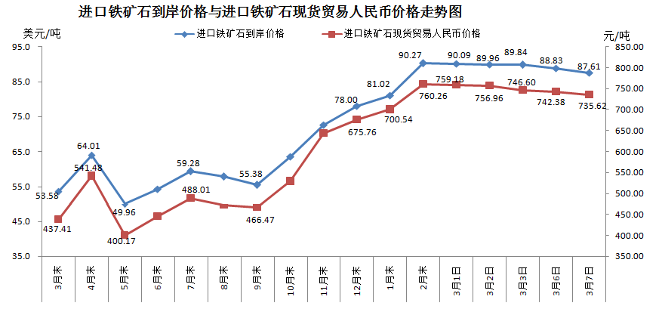
二、国产铁矿石价格
3月7日，国产铁矿石62%品位干基铁精矿含税价格为689.65元/吨，环比每吨下降1.32元，降幅为0.19%；比进口铁矿石低45.97元/吨，降幅为6.25%；当月平均价格为687.54元/吨，比进口铁矿石低60.61元/吨，降幅为8.10%。
3月7日，国产铁矿石65%品位干基铁精矿含税价格为750.63元/吨，环比每吨下降1.51元，降幅为0.20%；当月平均价格为748.10元/吨。
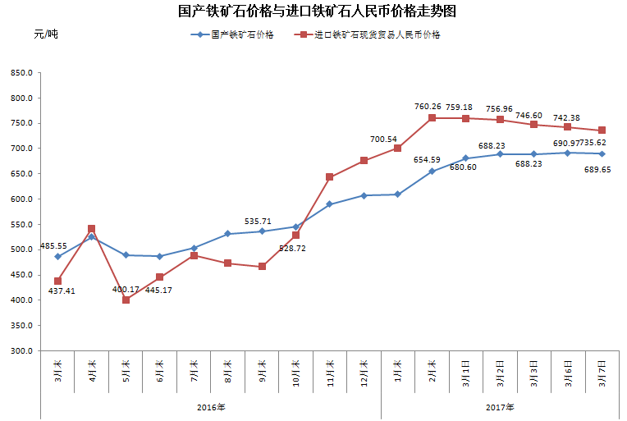
三、中国铁矿石价格指数（CIOPI）
3月7日，中国铁矿石价格指数（CIOPI）315.42点，环比下降3.88点，降幅为1.22%。其中：国产铁矿石价格指数为268.01点，环比下降0.52点，降幅为0.19%；进口铁矿石价格指数为324.36点，环比下降4.52点，降幅为1.37%。
